Пиренаты лантанидов: особенности достижения высокого квантового выхода в порошке и получения сенсорных материалов
Орлова А.В.
Аспирант, 1 год обучения
Московский государственный университет имени М.В. Ломоносова,
факультет наук о материалах, Москва, Россия
E-mail: lea.rosa.17@mail.ru
ИК-люминесцирующие материалы на основе координационных соединений (КС) лантанидов, благодаря попаданию в биологическое и телекоммуникационное окна прозрачности, а также узости эмиссионных полос и длительным временам жизни, являются перспективными материалами для получения сенсоров, в том числе биометок и люминесцентных термометров. Для получения высокого разрешения сигнала критически важной оказывается высокая интенсивность люминесценции сенсорного материала. Однако даже при использовании эффективно поглощающего лиганда в качестве сенсибилизатора, низкое значение квантовых выходов ИК-излучающих КС мешает достижению достаточных для практических применений интенсивностей.
Увеличение эффективности ИК-люминесценции возможно при минимизации процессов тушения, подверженность которым и приводит к потерям энергии излучателем. Среди основных тушителей люминесценции обычно рассматривают колебательное, концентрационное тушение, а также тушение на дефектах. Однако говоря о КС с органическими лигандами, последний тип тушения рассматривается редко, и считается, что кристалличность и морфология незначительно влияет на люминесценцию в КС. В своих работах мы, однако, заметили, что это не так, и целью данного исследования стало выявление влияния морфологии на люминесцентные свойства КС иттербия.
В качестве лиганда был выбран пиренат-ион (Рис. 1), обладающий низкой энергией триплетного состояния (T₁=14 600 см⁻¹): мы ожидали, что он обеспечит эффективную сенсибилизацию иона Yb³⁺, высокое поглощение и минимальное колебательное тушение. Несмотря на это, комплекс Yb(pyr)₃, полученный при комнатной температуре, обладал крайне слабой люминесценцией. Однако варьирование времени синтеза и доли иона гадолиния в составе комплекса позволили получить образцы с высокой кристалличностью и рекордным для координационных соединений иттербия значением квантового выхода 6%.
а) 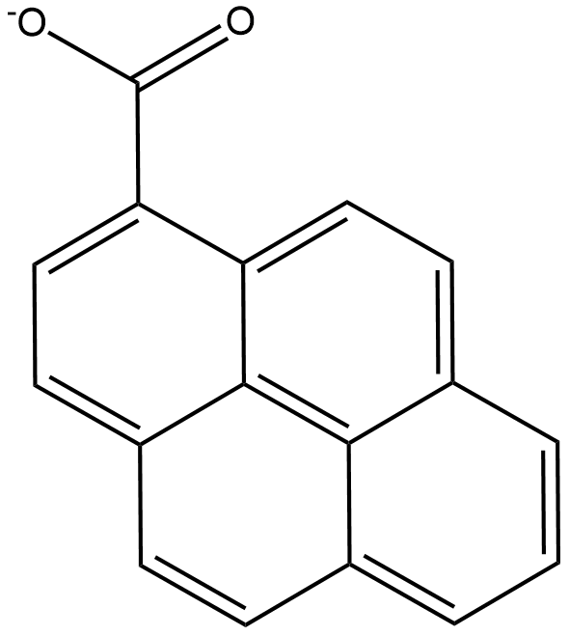б)
Рис. 1. а) Формула пиренат-аниона (pyr⁻) б) Изменение спектра люминесценции Yb_{0.005}Nd_{0.995}(pyr)₃ при нагреве от 30°С до 200°С
Благодаря полученным данным о зависимости морфологии порошка и, как следствие, интенсивности его люминесценции, от условий синтеза и состава образца, удалось получить так же соединения с люминесценцией двух ионов: иттербия и неодима. Их высокая термическая стабильность позволила получить люминесцентные термометры с рабочим диапазоном 35-250 °С для 10 циклов измерений (Рис. 1) и чувствительностью до 3%K⁻¹.
Работа выполнена при поддержке РНФ (проект № 20-73-10053).

